Laboratório de Física – Cursos de Ciências Exactas e Engenharia

***Folha de Resultados***

Classificação

Data de Realização: 15 / 04 / 2025

Grupo: 2

Turma: PL5

LEI

Nº: 90242 Nº: 90247 Nº: 90147

Bernardo Filipe Cardeira Cozac

Diogo Alexandre Botas Carvalho

Diogo Coelho De Freitas

Nome: Nome: Nome: Curso:

Pêndulo Gravítico

1. **Objetivo da Experiência**

Esta experiência tem como principal objetivo estudar a transformação da energia num sistema simples um pêndulo e verificar se a energia mecânica se conserva durante o seu movimento. Através da análise do comportamento da massa suspensa, procuramos compreender como a energia potencial, associada à altura, se converte em energia cinética, associada à velocidade, à medida que o pêndulo oscila. Ao medir o tempo que a esfera demora a atravessar um sensor em diferentes alturas, é possível calcular a sua velocidade e relacioná-la com a energia do sistema. Com estes dados, constrói-se um gráfico que permite tirar conclusões sobre a validade do princípio da conservação da energia mecânica. Além disso, a experiência permite estimar, de forma experimental, o valor da aceleração da gravidade, aplicando métodos gráficos e estatísticos, e comparando os resultados obtidos com o valor de referência. Trata-se de uma oportunidade prática para aplicar conceitos fundamentais da física, desenvolver o rigor científico e aprofundar a compreensão dos fenómenos naturais.

1. **Dados Experimentais**

Incerteza da altura: 0,0005 (m)

Incerteza do cronómetro: 0,000001 (s) Incerteza da craveira: 0,000025 (m)

Espessura do obstáculo *d* = 0,00353 (m)

Tabela 1: Tempos de passagem no ponto mais baixo

|  |  |  |  |  |  |  |  |  |  |  |
| --- | --- | --- | --- | --- | --- | --- | --- | --- | --- | --- |
| h(m) | t1 (s) | t2 (s) | t3 (s) | t4 (s) | t5 (s) | t6 (s) | t7 (s) | t8 (s) | t9 (s) | t10 (s) |
| 0,11 | 0,002572 | 0,002708 | 0,002614 | 0,002608 | 0,002664 | 0,002588 | 0,002616 | 0,002592 | 0,002628 | 0,002622 |
| 0,18 | 0,002036 | 0,002032 | 0,002027 | 0,002032 | 0,002088 | 0,002142 | 0,00207 | 0,002046 | 0,002058 | 0,002054 |
| 0,25 | 0,001764 | 0,00177 | 0,00178 | 0,001772 | 0,001756 | 0,001774 | 0,001772 | 0,00176 | 0,001782 | 0,001792 |
| 0,32 | 0,001602 | 0,001578 | 0,0016 | 0,001594 | 0,00158 | 0,001604 | 0,001612 | 0,001606 | 0,001606 | 0,001596 |
| 0,39 | 0,001442 | 0,0014667 | 0,001464 | 0,001458 | 0,001466 | 0,00147 | 0,001472 | 0,001458 | 0,001468 | 0,001474 |
| 0,46 | 0,00135 | 0,001356 | 0,00132 | 0,001332 | 0,001322 | 0,001334 | 0,001366 | 0,001344 | 0,001342 | 0,001348 |
| 0,53 | 0,001264 | 0,001282 | 0,001256 | 0,001258 | 0,001284 | 0,001247 | 0,001258 | 0,001274 | 0,001272 | 0,001282 |
| 0,60 | 0,001188 | 0,001212 | 0,001188 | 0,001178 | 0,00119 | 0,00119 | 0,001188 | 0,001198 | 0,00118 | 0,001188 |
| 0,67 | 0,001152 | 0,001156 | 0,001146 | 0,00113 | 0,001128 | 0,001155 | 0,001152 | 0,00113 | 0,001138 | 0,001154 |
| 0,74 | 0,00108 | 0,001098 | 0,001094 | 0,001084 | 0,001084 | 0,001088 | 0,00108 | 0,001076 | 0,001082 | 0,001084 |
|  |  |  |  |  |  |  |  |  |  |  |
|  |  |  |  |  |  |  |  |  |  |  |

1. **Cálculos**

Tabela 2: Determinação das velocidades e respetivas incertezas

|  |  |  |  |  |  |
| --- | --- | --- | --- | --- | --- |
| h(m) | ¯*t* (s) | *v* (m/s) | *v*2 [(m/s)2] | *u*( *v*) (m/s) | *u*( *v*2) [(m/s)2] |
| 0,11 | 0,0026212 | 1,34671143 | 1,813631675 | 0,018980987 | 0,051123825 |
| 0,18 | 0,0020585 | 1,714840904 | 2,940679325 | 0,027089393 | 0,092907998 |
| 0,25 | 0,0017722 | 1,991874506 | 3,967564049 | 0,011423148 | 0,045506956 |
| 0,32 | 0,0015978 | 2,209287771 | 4,880952454 | 0,014733452 | 0,065100873 |
| 0,39 | 0,00146387 | 2,411416314 | 5,814928641 | 0,014693984 | 0,070866624 |
| 0,46 | 0,0013414 | 2,631578947 | 6,925207756 | 0,027188055 | 0,143095027 |
| 0,53 | 0,0012677 | 2,784570482 | 7,753832769 | 0,026934253 | 0,150000653 |
| 0,60 | 0,00119 | 2,966386555 | 8,799449191 | 0,022217769 | 0,131812981 |
| 0,67 | 0,0011441 | 3,085394633 | 9,519660043 | 0,029419895 | 0,181543975 |
| 0,74 | 0,001085 | 3,253456221 | 10,58497738 | 0,018929382 | 0,123171831 |
|  |  |  |  |  |  |
|  |  |  |  |  |  |

*Apresente aqui sucintamente os cálculos efetuados*

4.1. Gráfico no computador

*(Colocar aqui o gráfico traçado no computador)*

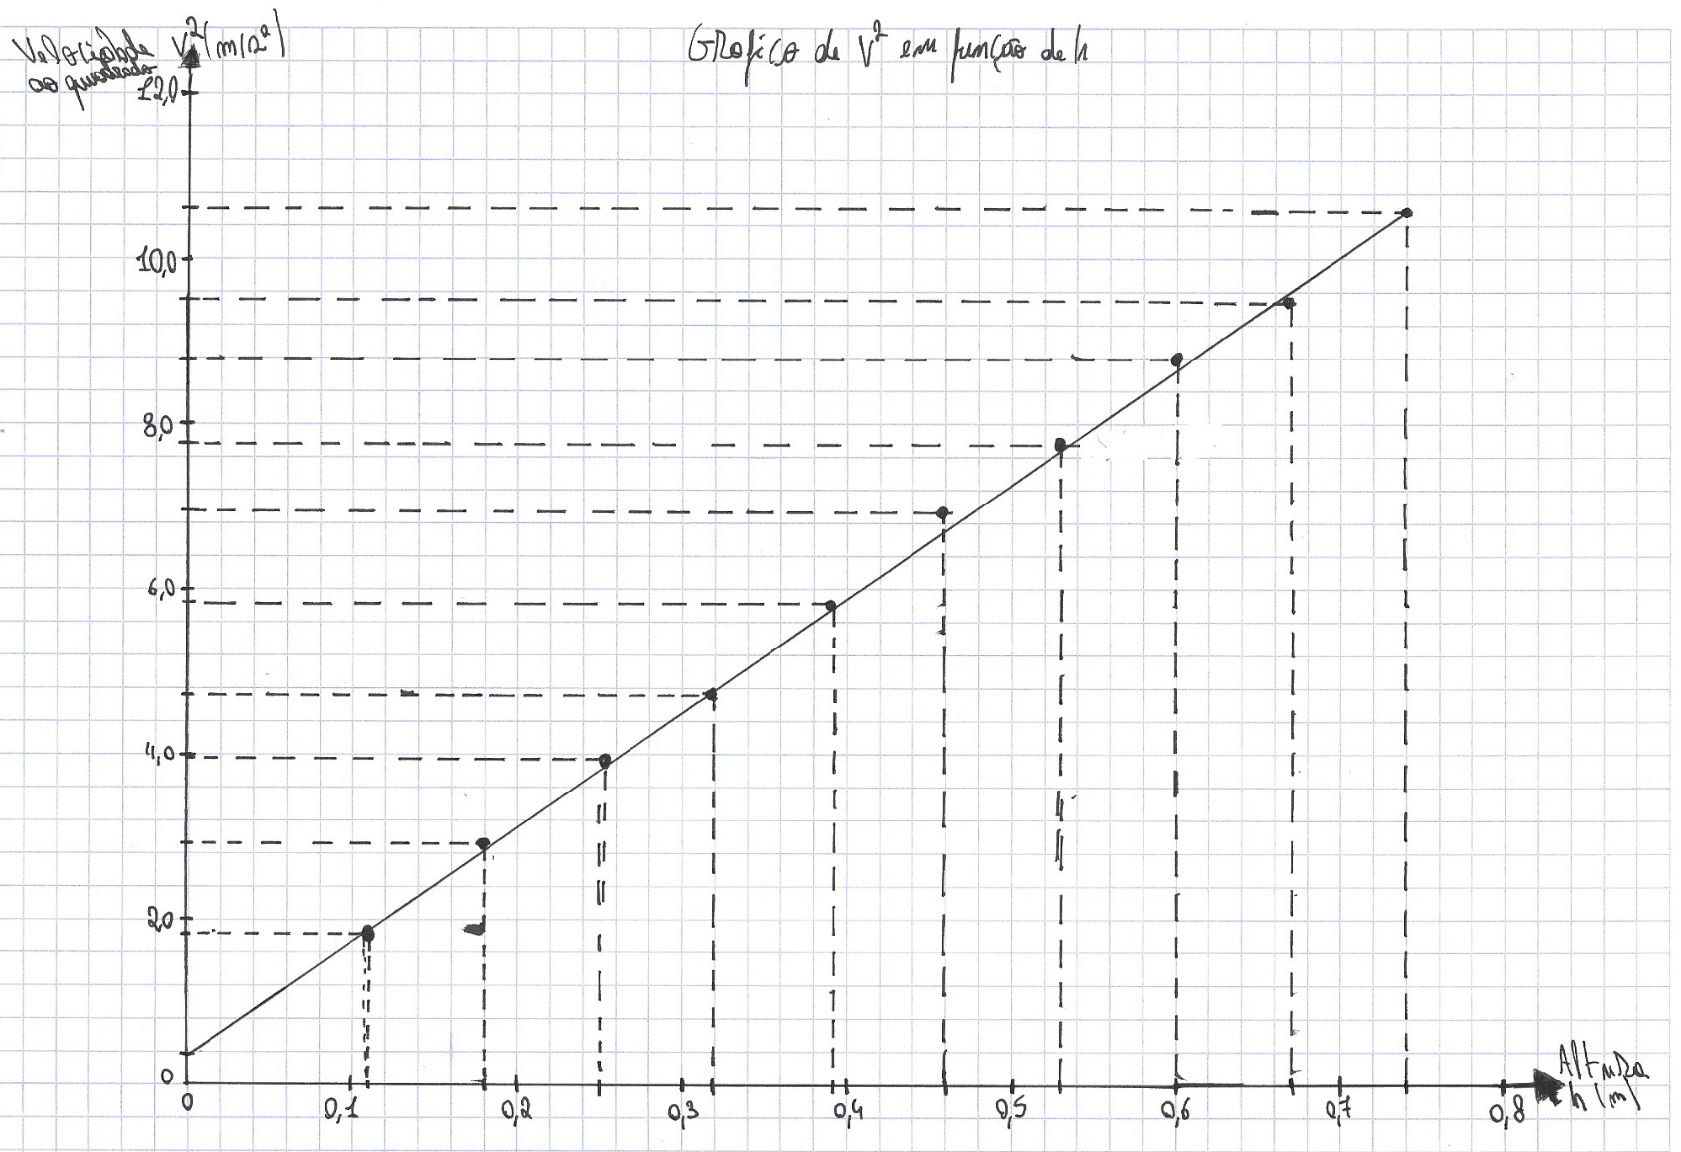4.2 Gráfico à mão

1. **Cálculos relativos aos gráficos**

Para ter mais certeza nos calculos vamos escolher dois pontos longe da ordenada na origem e calcular a sua diferença.

5. Resultados

*(Apresente aqui, se necessário, os cálculos adicionais. Apresentar estimativas das incertezas.)*

|  |  |  |  |  |
| --- | --- | --- | --- | --- |
|  | | | | |
|  | Declive | Incerteza | Ord. na origem | Incerteza |
| Gráfico no computador | 13,756 m/s2 | ±0,161 m/s2 | 0,4537 m/s2 | ±0,119 m/s2 |
| Gráfico à mão | 13,846 m/s2 | ±0,62 m/s2 | 0,4 m/s2 | ±0,1 m/s2 |
| Gráfico no computador g = 6,878 ± 0,081 (m/s2)  Gráfico à mão g = 6,923 ± 0,31 (m/s2) | | | | |

1. **Comentários e Conclusões**

Usando o computador, chegámos a

g = 6,878 ± 0,081(m/s2)

enquanto que, traçando a reta “à mão” e aplicando o paralelogramo de incerteza, obtivemos

g = 6,923 ± 0,31(m/s2)

Ambos os valores concordam entre si dentro das suas margens de erro, mas ficam muito abaixo dos 9,81 m/s² esperados para a gravidade local, o que pode significar um problema dos equipamentos durante as mediçoes ou sinal claro de perdas sistemáticas (atrito, resistência do ar, atraso no sinal do detector, amplitude de oscilação não tão pequena, etc.). O método computacional, apoiado em regressão estatística

e na totalidade dos dados, reduziu a incerteza em quase quatro vezes, enquanto o método manual, limitado pela resolução do papel e pela nossa leitura, tem precisão menor.